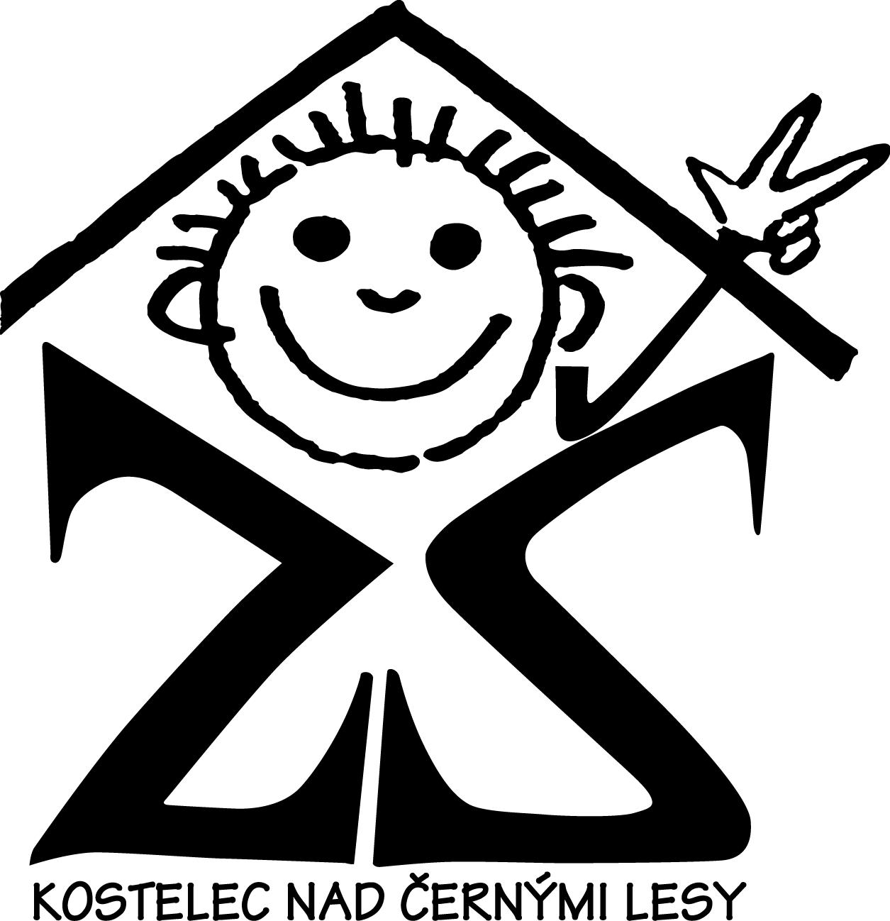

KonCEPCE ŠKOLY – STRATEGICKÝ PLÁN ROZVOJE
ZÁKLADNÍ ŠKOLY Kostelec nad Černými lesy
Školní družina
2021 - 2026

Naše škola
Vize - škola bez bariér

Motto

… aby děti a rodiče říkali: „Naše škola“ … aby zaměstnanci říkali: „Naše škola“

Koncepce rozvoje školní družiny 2021 – 2026

Charakteristika školy
Školní družina pracuje v deseti odděleních a využívá běžné učebny ZŠ. Kapacita školní družiny je 300 účastníků. Pro svoji činnost využívá ŠD hřiště v areálu školy, tělocvičnu, cvičnou kuchyňku, přednáškový sál.

Oblast výchovně vzdělávací:
Podporovat rozvoj zdravého životního stylu a tělesné zdatnosti účastníků (aktivní odpočinek, přiměřený pohyb s využitím sportovních hřišť v areálu školy, tělocvičnu a hřiště u Smíchova)
Podporovat a rozvíjet čtenářskou gramotnost (pravidelné zařazování četby na pokračování, čtenářské chvilky, besedy, spolupráce s Městskou knihovnou v Kostelci nad Č. lesy, Pasování na čtenáře, Noc s Andersenem, zřizování čtenářských koutků)
Podporovat rozvoj manuálních schopností, tvořivého a logického myšlení (tvořivé dílny)
Spolupráce s koordinátorkou EVVO a Českou zemědělskou univerzitou, rozšiřovat znalosti o životním prostředí a jeho ochraně, vycházky do přírody (projektové dny, Den Země, Den vody, třídění odpadu, sběr žaludů a kaštanů pro zvěř)
Spolupracovat se školním poradenským pracovištěm (logopedická prevence, školní psycholog, výchovný poradce)
Podporovat a rozvíjet individuální schopnosti účastníka
Podporovat správné chování ve skupinách a různých sociálních prostředích
Vést účastníky k osobní samostatnosti, připravovat pro uplatnění v osobním životě
Prohlubovat spolupráci s rodiči, dalšími subjekty a institucemi (tvořivé dílny, projekty)

Oblast materiální:
Obnovovat a doplňovat pomůcky a vybavení pro aktivity účastníků (knihy, hry, hračky, nábytek)
Rozšíření herních prvků v areálu školy
Postupně vytvářet samostatné herny ŠD
ŠD vybavit IT technikou
Zavést čipový systém na vyzvedávaní účastníků ze ŠD

Oblast personální:
Zajištění dalšího vzdělávání vychovatelek v rámci DVPP
Podporovat samostudium
Podpora vzájemné spolupráce vychovatelek, zkušeností.
Vytváření vlastních programů a projektů pro účastníky
Prohlubovat spolupráci vychovatelek ŠD s učitelkami 1.st.ZŠ
Podporovat doporučená opatření s účastníky se SVP
Pravidelné porady s vedením školy

V Kostelci nad Černými lesy 29. 8. 2021

Mgr. Lenka Rosensteinová Jana Nerudová
ředitelka školy vedoucí školní družiny

